COMMUNIQUÉ
POUR DIFFUSION IMMÉDIATE

SI TON COEUR BAT POUR LAURENCE NERBONNE!

Montréal, le 1 juin 2015 – Laurence Nerbonne est en nomination pour le Prix Félix-Leclerc qui sera décerné lors de l’édition 2016 des FrancoFolies de Montréal, elle vient aussi d’être nommée Révélation Radio-Canada (dans la catégorie chanson).

Le moment ne pourrait être mieux choisi pour présenter un nouveau clip et un nouvel extrait de son album XO! Avec les premiers signes de l’été, c’est sur fond rose tendre et par une chorégraphie et une direction artistique impeccable que la chanson Si ton coeur bat prend son envol. Laurence réafirme l'identité de son projet musical en travaillant une fois de plus avec Sarah Lefebvre chorégraphe ainsi qu’avec la même troupe de danse qui embrasse le concept XO avec conviction. L’auteure-compositrice déploit une construction musicale qui embrasse le corps et rythme inévitablement son mouvement, elle fait résonner la pop avec élégance et talent. Les grandes chaleurs s’en viennent, le mercure va monter sur le dancefloor! Ne serait-ce pas le tube franco de l'été ?

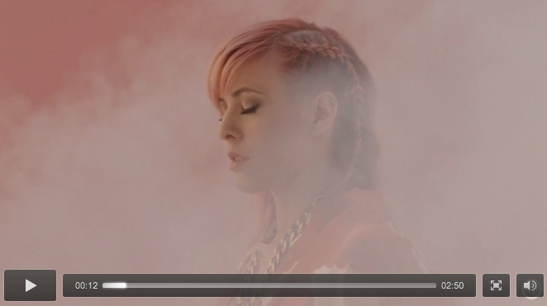

Maison de disque : Coyote Records Maison de production : Roméo et Fils Productrice : France-Aimy Tremblay Directrices de production : Christine Grosjean | Cindy Richard Papineau Réalisateur : Julien Demers Arsenault Chorégraphe : Sarah Lefebvre Danseuses : Lou Amsellem | Mélanie Abbruzzese | Angélique Delorme | Alex Dunn Directeur de la photographie : Jean-François Lord Assistante à la caméra : Véronique Dagenais Directrice artistique : Constance Chamberland Assistant à la direction artistique : Félix Poirier Styliste : Izabel Soucy Maquilleuse : Sophie Parrot Coiffeuse : Valeria Amirova Machinistes : Brice Bodson | William Fradette Chef électricien : Louis Turcotte Assitant de production : Raphaël Poudrette Monteuse : Juliette Guérin Coloriste : Charles-Étienne Pascal Effets visuels : Julien Demers-Arsenault

Si ton Coeur bat c’est un rayon de soleil qui perce les nuages d’une tempête, c’est un recommencement qui naît d’une marche sereine vers la paix intérieur, un hymne estival qui invite à faire confiance au destin et marcher droit devant le cœur léger rempli d’espoir, la tête dans les nuages et le pied dansant.

Et si ton cœur bat
Au rythme de mes pas
On se trouvera
Pour apprendre à voler

Ça ne fait aucun doute Laurence Nerbonne fait battre les coeurs… elle saura aussi les faire danser!

CONCERTS
10 JUIN | 19h30 | Scène Télé-Québec – Festival de la chanson de TADOUSSAC
11 JUIN | 19h30 | Scène Télé-Québec – Festival de la chanson de TADOUSSAC
15 JUIN | 17h | Zone Molson Canadian aux FrancoFolies de MONTRÉAL
18 JUIN | 22h | Scène Loto-Québec aux FrancoFolies de MONTRÉAL
7 JUILLET| 19h | Scène Loto-Québec Parc de la Francophonie – Festival d’été de QUÉBEC

L’album XO est disponible en magasin et sur iTunes.
laurencenerbonne.com

-30 –

MAISON DE DISQUE  COYOTE RECORDS  info@coyoterecords.ca  SPECTACLES  COYOTE RECORDS  Jean-Claude Anto  418-473-2931  jc@coyoterecords.ca  GÉRANCE  Marie-Élaine Thibeault  514-662-7105  marielenferproduction@gmail.com | RELATIONS DE PRESSE  Stéphanie Richard  PROJET CARAVELLE  514-296-0256  stephanie@projetcaravelle.com  Maude Gauthier  PROJET CARAVELLE  514-463-6461  maude@projetcaravelle.com | PISTAGE RADIO  Jean-François Blanchet  TORPILLE  450-787-3141  jf@torpille.ca  Marjolaine Morasse  TORPILLE  579-721-3212  marjolaine@torpille.ca

